

初中物理 | 串联和并联
（答题时间：15分钟）
1. 如图所示为某宾馆的房卡，进入房间后只有把房卡插入槽中，房间内的灯和插座才会有电。关于房卡和房间内用电器的连接，下列说法中错误的是（ ）
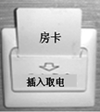
A. 房卡相当于一个开关
B. 房卡实际上是一个用电器
C. 房卡插入槽内时一定是接在干路上
D. 房间内的电灯和插座是并联的
2. 小华用如图所示电路进行如下操作，下列说法正确的是（ ）
A. 直接将A、B连接，闭合开关后电路短路
B. 测量电流时，应将电流表“+”接在A点，“－”接在B点
C. 在A、B间接电压表，闭合开关后电压表无示数
D. 在A、B间接另一灯泡，两灯泡是并联的
3. （盐城）某新型手电筒由电池、开关和三粒相同的LED灯珠连接而成，工作时每粒灯珠都正常发光且电压都为U。为探究三粒灯珠的连接方式，小明从正在发光的手电筒中取下其中一粒灯珠，发现另外两粒灯珠不亮。则手电筒中三粒灯珠是 联的。手电筒正常工作时通过三粒灯珠的电流 （选填“相等”或“不相等”），手电筒电池的电压为 。
4. 光波炉是一种可单独也可同时使用光波和微波的能量来加热的一种新型厨具。正常使用的光波沪上至少设置三个开关，一个控制光波S₁，一个控制微波S₂，还有一个开关S，它的作用是打开炉门时必须切断光波炉的电源，防止微（光）波泄漏，关上门才可以让光波炉工作，请将三个开关接到如图所示的电路中。
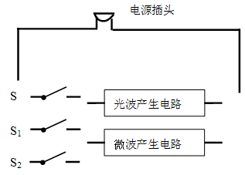
5. 一个箱子面板上有A、B、C、D四个接线柱，如图所示，箱内有两节干电池，已用导线连接。若拿一个连有两根导线的2.5V小灯泡来进行检测，当连接AB或BD时，灯亮但较暗；当连接AC、 BC或DC时灯不亮；当连接AD时灯很亮。请画出箱内电源的连接情况。
6. （湛江）小明同学对串联电路电压规律进行了探究。
【猜想与假设】串联电路总电压等于各用电器两端的电压之和
【设计与进行实验】
（1）按如图所示的电路图连接电路。
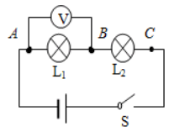
（2）闭合开关，排除故障，用电压表测出L₁两端的电压。
（3）在测L₂两端的电压时，小明为了节省时间，采用以下方法：电压表所接的B接点不动，只断开A接点，并改接到C接点上。
（4）测出AC间的电压，得出结论。
【交流与评估】
（1）在拆接电路时，开关必须_____________。
（2）闭合开关，发现电压表示数为零，则小灯泡的故障可能是 或 。
（3）小明用上面的方法能否测出L₂两端的电压？ ，为什么？ 。
（4）方法改进后，测出AB、BC、AC间的电压记录在下面表格中，小明分析实验数据得出结论：串联电路总电压等于各用电器两端电压之和。此实验在设计方案上存在的不足之处是 。改进方法为 。
7. 如图所示，要使电灯串联，应该闭合_____________，断开_____________；要使电灯并联，应闭合_____________，断开_____________；同时闭合开关___________是不允许的。
8. 作出符合下列全部条件的电路：
（1）闭合时，电灯都亮；
（2）S₁闭合、S₂断开时，L₁亮，L₂不亮；
（3）S₂闭合，S₁断开时，都不亮，画出符合以上要求的电路图，并连接实物图。
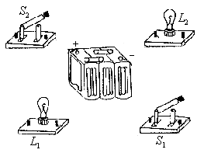

1. B 解析：房卡可以控制用电器的工作，不插入插槽中，所有房间内的用电器都不工作，所以房卡相当干路上的开关；开关应与被控制用电器串联，各用电器之间工作情况互不影响，所以房间内的电灯和插座是并联的。
2. B 解析：直接将A、B连接，灯泡接入电路中，闭合开关灯泡会发光，不是短路，故A错误；电流表“+”接在A点，“－”接在B点，电流要从正接线柱入，负接线柱出，所以B正确；在A、B间接电压表，闭合开关后，电压表串联在电路中，测的是电源电压，所以有示数，故C错误；在A、B间接另一灯泡，两灯泡是串联的，故D错误。
3. 串；相等；3U 解析：当从正在发光的手电筒中取下其中一粒灯珠，发现另外两粒灯珠不亮，说明它们相互影响，因此它们是串联的；由于串联电路中电流处处相等，因此手电筒正常工作时通过三粒灯珠的电流相等；因为每粒灯珠都正常发光且电压都为U，根据串联电路两端的电压等于串联的各用电器两端的电压之和可知，电源电压为3U。
4. 如图所示。
5. 如图所示。
6. （1）断开；（2）L₁短路；L₂断路；（3）不能；电压表正负接线柱接反；（4）只测量了一次；改用不同规格的灯泡再测几次。
7.
8. 电路图：
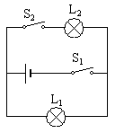
实物图：
